# Bài 2: Phép tịnh tiến

**Giải Chuyên đề Toán 11 Bài 2: Phép tịnh tiến**  
**Khởi động trang 10 Chuyên đề Toán 11**: Phép dời hình nào có thể biến hình ngôi sao A thành hình ngôi sao B?  
  
**Lời giải:**  
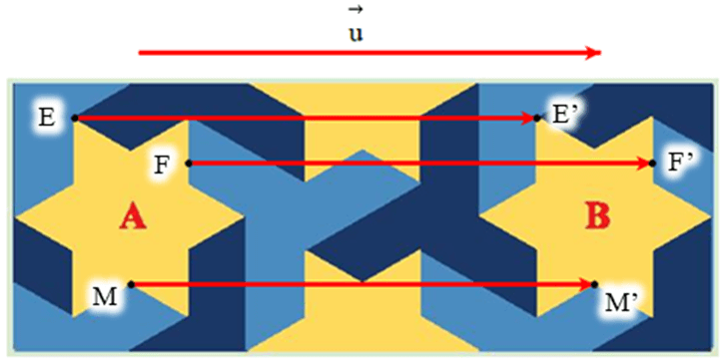  
Gọi E là một điểm bất kì trên hình ngôi sao A và E’ là một điểm trên hình ngôi sao B có vị trí tương ứng với điểm E trên hình ngôi sao A (hình vẽ).  
Ta đặt →u=−−→EE′u→=EE^(')→.  
Lấy điểm F bất kì trên hình ngôi sao A sao cho F ≠ E.  
Lấy điểm F’ sao cho −−→FF′=→uFF^(')→=u→.  
Khi đó điểm F’ là một điểm trên hình ngôi sao B có vị trí tương ứng với điểm F trên hình ngôi sao A.  
Tương tự như vậy, với mỗi điểm M bất kì trên hình ngôi sao A, ta lấy điểm M’ sao cho −−−→MM′=→uMM^(')→=u→ thì từ hình ngôi sao A là tập hợp điểm M, ta được tập hợp các điểm M’ tạo thành hình ngôi sao B.  
Vậy phép dời hình cần tìm là phép biến hình biến mỗi điểm M bất kì thành điểm M’ sao cho −−−→MM′=→uMM^(')→=u→.  
**1. Định nghĩa**  
**Khám phá 1 trang 11 Chuyên đề Toán 11**: Quan sát các điểm được vẽ trên mặt phẳng tọa độ (Hình 1).  
a) Có nhận xét gì về các vectơ −−→AA′,−−→BB′,...,−−→EE′AA^(')→, BB^(')→, ..., EE^(')→  
b) Có hay không phép biến hình biến các điểm A, B, C, D, E thành các điểm A’, B’, C’, D’, E’?  
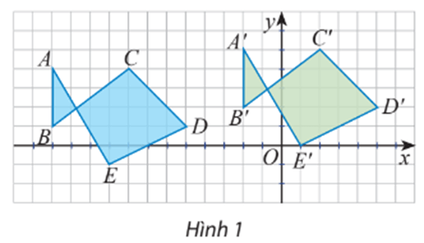  
**Lời giải:**  
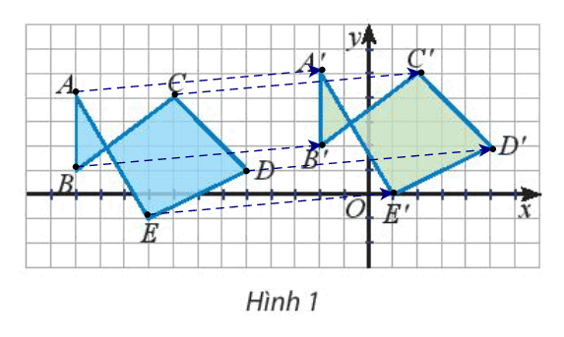  
a) Quan sát Hình 1, ta thấy các vectơ −−→AA′,−−→BB′,...,−−→EE′AA^(')→, BB^(')→, ..., EE^(')→ cùng hướng và có độ dài bằng nhau.  
Vậy −−→AA′=−−→BB′=−−→CC′=−−→DD′=−−→EE′AA^(')→=BB^(')→=CC^(')→=DD^(')→=EE^(')→  
b) Ta đặt →u=−−→AA′=−−→BB′=−−→CC′=−−→DD′=−−→EE′u→=AA^(')→=BB^(')→=CC^(')→=DD^(')→=EE^(')→  
Khi đó tồn tại phép biến hình biến điểm A thành điểm A’ sao cho −−→AA′=→uAA^(')→=u→  
Tương tự như vậy, ta thấy phép biến hình đó cũng biến các điểm B, C, D, E thành các điểm B’, C’, D’, E’ sao cho −−→BB′=−−→CC′=−−→DD′=−−→EE′=→uBB^(')→=CC^(')→=DD^(')→=EE^(')→=u→  
Vậy có phép biến hình biến các điểm A, B, C, D, E thành các điểm A’, B’, C’, D’, E’  
**Thực hành 1 trang 11 Chuyên đề Toán 11**: Chứng minh phép đồng nhất là một phép tịnh tiến.  
**Lời giải:**  
Giả sử A’ là ảnh của A qua phép đồng nhất f. Tức là, A’ = f(A).  
Suy ra A’ ≡ A hay AA’ = 0.  
Khi đó −−→AA′=→0AA^(')→=0→.  
Tương tự như vậy, với mỗi điểm M bất kì, ta lấy điểm M’ là ảnh của điểm M qua phép đồng nhất f.  
Khi đó ta cũng có −−−→MM′=→0MM^(')→=0→.  
Vậy phép đồng nhất là một phép tịnh tiến theo →00→  
**Vận dụng 1 trang 11 Chuyên đề Toán 11**: Tìm độ dài vectơ tịnh tiến của phép tịnh tiến theo vectơ →vv→ biến các điểm A, B, C, D, E thành A’, B’, C’, D’, E’ trong **Hoạt động khám phá 1**(biết cạnh mỗi ô vuông là 1 đơn vị).  
**Lời giải:**  
Từ **Hoạt động khám phá 1**, ta có →u=−−→AA′=−−→BB′=−−→CC′=−−→DD′=−−→EE′u→=AA^(')→=BB^(')→=CC^(')→=DD^(')→=EE^(')→.  
Ta đặt →v=→uv→=u→.  
Khi đó phép tịnh tiến theo →v=→uv→=u→ biến các điểm A, B, C, D, E thành điểm A’, B’, C’, D’, E’.  
Dựng ∆AA’M vuông tại M (như hình vẽ).  
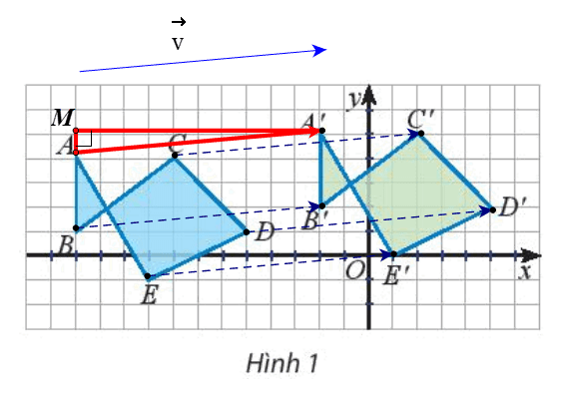  
Ta có AM = 1 (đơn vị), A’M = 10 (đơn vị) (do cạnh mỗi ô vuông là 1 đơn vị).  
Suy ra AA′=√AM2+A′M2=√12+102=√101AA^(')=√(AM^(2)+A^(')M^(2))=√(1^(2)+10^(2))=√(101).  
Khi đó ∣∣→v∣∣=∣∣∣−−→AA′∣∣∣=AA′=√101v→=AA^(')→=AA^(')=√(101)  
Vậy độ dài vectơ tịnh tiến của phép tịnh tiến theo vectơ →vv→ là √101√(101).  
**2. Tính chất**  
**Khám phá 2 trang 12 Chuyên đề Toán 11**: Cho vectơ →uu→ và đường thẳng d. A và M là hai điểm bất kì trên d. Gọi A’ và M’ lần lượt là ảnh của A và M qua phép tịnh tiến T→uT_(u→).  
a) Hai vectơ −−−→A′M′,−−→AMA^(')M^(')→,  AM→ có bằng nhau không?  
b) Khi điểm M thay đổi trên d thì điểm M’ thay đổi như thế nào? Giải thích.  
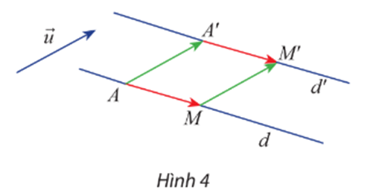  
**Lời giải:**  
a) Ta có T→u(A)=A′T_(u→)A=A^('), suy ra −−→AA′=→uAA^(')→=u→.  
             T→u(M)=M′T_(u→)M=M^('), suy ra −−−→MM′=→uMM^(')→=u→.  
Khi đó −−→AA′=−−−→MM′(=→u)AA^(')→=MM^(')→   =u→.  
Suy ra AA’ = MM’ và AA’ // MM’.  
Vì vậy tứ giác AMM’A’ là hình bình hành.  
Vậy −−−→A′M′=−−→AMA^(')M^(')→=AM→.  
b) Gọi d’ là giá của −−−→A′M′A^(')M^(')→.  
Vì A’M’ // AM (do tứ giác AMM’A’ là hình bình hành).  
Nên d’ // d.  
Vậy khi điểm M thay đổi trên d thì điểm M’ thay đổi trên d’ thỏa mãn −−−→MM′=→uMM^(')→=u→.  
**Thực hành 2 trang 13 Chuyên đề Toán 11**: Trong mặt phẳng tọa độ Oxy, xét phép tịnh tiến T→vT_(v→) với →v=(3;2)v→=3;2.  
a) Biết ảnh của điểm M qua T→vT_(v→) là điểm M’(–8; 5). Tìm tọa độ điểm M.  
b) Tìm ảnh của đường tròn (C): (x – 2)2 + (y + 3)2 = 4 qua T→vT_(v→).  
**Lời giải:**  
a) Đặt M(x; y). Suy ra −−−→MM′=(−8−x;5−y)MM^(')→=−8−x;5−y.  
Theo đề, ta có M′=T→v(M)M^(')=T_(v→)M .  
Suy ra −−−→MM′=→vMM^(')→=v→.  
Khi đó {−8−x=35−y=2−8−x=35−y=2  
Vì vậy {x=−11y=3x=−11y=3  
Vậy tọa độ M(–11; 3) thỏa mãn yêu cầu bài toán.  
b) Đường tròn (C) có tâm I(2; –3), bán kính R = 4.  
Gọi (C’), I’(x’; y’) lần lượt là ảnh của (C) và I qua T→vT_(v→).  
Khi đó đường tròn (C’) có bán kính R’ = R = 2 và →II′=(x′−2;y′+3)II^(')→=x^(')−2;y^(')+3  
Ta có →II′=→vII^(')→=v→ (vì I′=T→v(I)I^(')=T_(v→)I).  
Suy ra {x′−2=3y′+3=2x^(')−2=3y^(')+3=2  
Do đó {x′=5y′=−1x^(')=5y^(')=−1  
Suy ra tọa độ tâm đường tròn (C’) là I’(5; –1).  
Vậy ảnh của đường tròn (C) là đường tròn (C’) có phương trình là: (x – 5)2 + (y + 1)2 = 4.  
**Vận dụng 2 trang 13 Chuyên đề Toán 11**: Trong Hình 8, người thợ sửa xe đã dùng kích nâng thủy lực để đưa ô tô từ mặt đất đến vị trí cần thiết thông qua phép biến hình nào?  
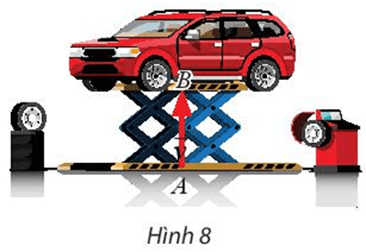  
**Lời giải:**  
Ta thấy ô tô được nâng từ vị trí A đến vị trí B.  
Khi đó chiếc xe ô tô được tịnh tiến theo vectơ →v=−−→ABv→=AB→ từ mặt đất lên vị trí cần thiết.  
Vậy người thợ sửa xe đã dùng kích nâng thủy lực để đưa ô tô từ mặt đất đến vị trí cần thiết thông qua phép tịnh tiến theo →v=−−→ABv→=AB→.  
**Bài tập**  
**Bài 1 trang 14 Chuyên đề Toán 11**: Cho phép tịnh tiến T→uT_(u→) và phép tịnh tiến T→vT_(v→). Với điểm M bất kì, T→uT_(u→) biến M thành M’, T→vT_(v→) biến M’ thành M’’. Hỏi có phép tịnh tiến nào biến điểm M thành M’’ không?  
**Lời giải:**  
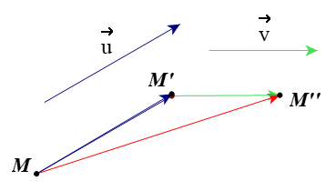  
Theo đề, ta có T→u(M)=M′T_(u→)M=M^('), suy ra −−−→MM′=→uMM^(')→=u→.  
Ta lại có T→v(M′)=M''T_(v→)M^(')=M^(''), suy ra −−−−→M′M''=→vM^(')M^('')→=v→.  
Ta có −−−−→MM''=−−−→MM′+−−−−→M′M''=→u+→vMM^('')→=MM^(')→+M^(')M^('')→=u→+v→.  
Do đó T→u+→v(M)=M''T_(u→+v→)M=M^('').  
Vậy có phép tịnh tiến theo →u+→vu→+v→ biến điểm M thành điểm M’’.  
**Bài 2 trang 14 Chuyên đề Toán 11**: Cho đường tròn (O) và hai điểm A, B. Khi điểm M thay đổi trên đường tròn (O) thì điểm M’ thay đổi trên đường nào để −−−→MM′+−−→MA=−−→MBMM^(')→+MA→=MB→ ?  
**Lời giải:**  
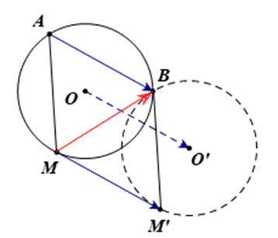  
Do A, B cố định nên −−→ABAB→ là vectơ không đổi.  
Từ dữ kiện −−−→MM′+−−→MA=−−→MBMM^(')→+MA→=MB→, áp dụng quy tắc hình bình hành, ta có tứ giác ABM’M là hình bình hành.  
Do đó −−−→MM′=−−→ABMM^(')→=AB→.  
Vì vậy M’ là ảnh của M qua phép tịnh tiến T−−→ABT_(AB→).  
Vậy khi M thay đổi trên đường tròn (O) thì M’ nằm trên ảnh của đường tròn (O) là đường tròn (O’) qua phép tịnh tiến T−−→ABT_(AB→).  
**Bài 3 trang 14 Chuyên đề Toán 11**: Cho phép tịnh tiến T→uT_(u→) trong đó →u=(3;5)u→=3;5.  
a) Tìm ảnh của các điểm A(–3; 4), B(2; –7) qua T→uT_(u→).  
b) Biết rằng M’(2; 6) là ảnh của điểm M qua T→uT_(u→). Tìm tọa độ của điểm M.  
c) Tìm ảnh của đường thẳng d: 4x – 3y + 7 = 0 qua T→uT_(u→).  
**Lời giải:**  
a) Đặt A′(x′;y′)=T→u(A)A^(')x^(');y^(')=T_(u→)A.  
Suy ra −−→AA′=→uAA^(')→=u→, mà −−→AA′=(x′+3;y′−4)AA^(')→=x^(')+3;y^(')−4  
Do đó {x′+3=3y′−4=5x^(')+3=3y^(')−4=5  
Vì vậy {x′=0y′=9x^(')=0y^(')=9  
Suy ra tọa độ A’(0; 9).  
Đặt B′(x'';y'')=T→u(B)B^(')x^('');y^('')=T_(u→)B.  
Suy ra −−→BB′=→uBB^(')→=u→, mà −−→BB′=(x''−2 ; y''+7)BB^(')→=x^('')−2 ; y^('')+7  
Do đó {x''−2=3y''+7=5x^('')−2=3y^('')+7=5  
Vì vậy {x''=5y''=−2x^('')=5y^('')=−2  
Suy ra tọa độ B’(5; –2).  
Vậy ảnh của các điểm A, B qua T→uT_(u→) lần lượt là các điểm A’(0; 9), B’(5; –2).  
b) Gọi M(xM; yM).  
Theo đề, ta có M′=T→u(M)M^(')=T_(u→)M.  
Suy ra −−−→MM′=→uMM^(')→=u→, mà −−−→MM′=(2−xM ; 6−yM)MM^(')→=2-x_(M) ; 6-y_(M)  
Do đó {2−xM=36−yM=52−x_(M)=36−y_(M)=5  
Vì vậy {xM=−1yM=1x_(M)=−1y_(M)=1  
Vậy tọa độ M(–1; 1) thỏa mãn yêu cầu bài toán.  
c) Chọn điểm N(–1; 1) ∈ d: 4x – 3y + 7 = 0.  
Gọi N’(x’; y’) lần lượt là ảnh của N qua T→uT_(u→).  
Ta có T→u(N)=N′T_(u→)N=N^('), suy ra −−→NN′=→uNN^(')→=u→ với −−→NN′=(x′+1;y′−1)NN^(')→=x^(')+1;y^(')−1  
Do đó {x′+1=3y′−1=5x^(')+1=3y^(')−1=5  
Vì vậy {x′=2y′=6x^(')=2y^(')=6  
Suy ra tọa độ N’(2; 6).  
Đường thẳng d: 4x – 3y + 7 = 0 có vectơ pháp tuyến →nd=(4;−3)n→_(d)=4;−3.  
Gọi d’ là ảnh của d qua T→uT_(u→), do đó d’ song song hoặc trùng với d nên d’ nhận →nd=(4;−3)n→_(d)=4;−3 làm vectơ pháp tuyến.  
Ta có d’ là đường thẳng đi qua M’(2; 6) và có vectơ pháp tuyến →nd=(4;−3)n→_(d)=4;−3 nên có phương trình là:  
4(x – 2) – 3(y – 6) = 0 hay 4x – 3y + 10 = 0.  
Vậy ảnh của đường thẳng d: 4x – 3y + 7 = 0 qua T→uT_(u→) là đường thẳng d’: 4x – 3y + 10 = 0.  
**Bài 4 trang 14 Chuyên đề Toán 11**: Cho hai điểm B, C cố định trên đường tròn (O; R) và một điểm A thay đổi trên đường tròn đó. Chứng minh trực tâm H của tam giác ABC luôn nằm trên một đường tròn cố định.  
**Lời giải:**  
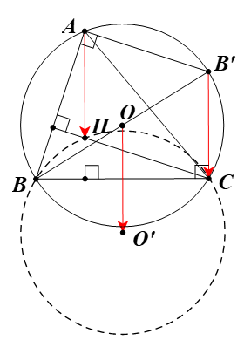  
Kẻ đường kính BB’.  
Do B, C cố định trên (O) nên B’, C cũng cố định trên (O).  
Suy ra −−→B′CB^(')C→ là vectơ không đổi.  
Ta có ˆBCB′=90°BCB^(')^=90° (góc nội tiếp chắn nửa đường tròn (O)).  
Suy ra BC ⊥ B’C.  
Mà AH ⊥ BC (do H là trực tâm của ∆ABC).  
Do đó AH // B’C (1)  
Chứng minh tương tự, ta được AB’ // CH (2)  
Từ (1), (2), suy ra tứ giác AHCB’ là hình bình hành.  
Suy ra AH = B’C.  
Mà AH // B’C (chứng minh trên).  
Vì vậy −−→AH=−−→B′CAH→=B^(')C→.  
Do đó H=T−−→B′C(A)H=T_(B^(')C→)A.  
Vậy khi A thay đổi trên đường tròn (O) thì trực tâm H của tam giác ABC luôn nằm trên ảnh của đường tròn (O) là đường tròn (O’) qua T−−→B′CT_(B^(')C→).  
**Bài 5 trang 14 Chuyên đề Toán 11**: Trong Hình 9, tìm các vectơ →uu→ và →vv→ sao cho phép tịnh tiến T→uT_(u→) biến hình mũi tên (A) thành hình mũi tên (B) và phép tịnh tiến T→vT_(v→) biến hình mũi tên (A) thành hình mũi tên (C).  
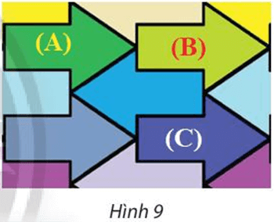  
**Lời giải:**  
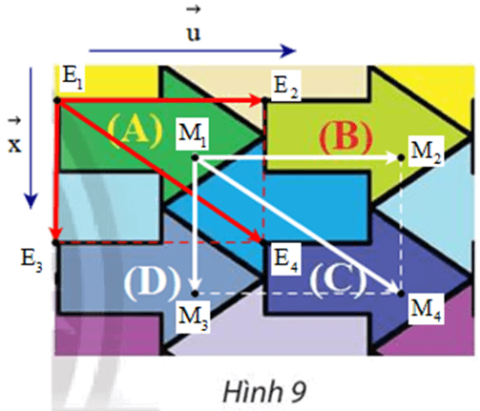  
⦁ Gọi E1 là một điểm trên hình mũi tên (A) và →uu→ có phương song song với trục đối xứng của hình mũi tên (A), độ dài bằng độ dài từ điểm đầu tới điểm cuối của mũi tên (A) (hình vẽ).  
Lấy điểm E2 sao cho −−−→E1E2=→uE_(1)E_(2)→=u→.  
Khi đó E2 là một điểm trên hình mũi tên (B) có vị trí tương ứng với điểm E1 trên hình mũi tên (A).  
Tương tự như vậy, với mỗi điểm M1 bất kì trên hình mũi tên (A), ta lấy điểm M2 sao cho −−−−→M1M2=→uM_(1)M_(2)→=u→ thì ta được tập hợp các điểm M2 tạo thành hình mũi tên (B).  
Do đó phép tịnh tiến theo →uu→ biến hình mũi tên (A) thành hình mũi tên (B).  
⦁ Ta gọi (D) là hình mũi tên nằm bên dưới hình mũi tên (A) và bên trái hình mũi tên (C) (như hình vẽ).  
Gọi E3 là một điểm trên hình mũi tên (D) có vị trí tương ứng với điểm E1 trên hình mũi tên (A).  
Giả sử →xx→ là vectơ có phương vuông góc với trục đối xứng của hình mũi tên (A), độ dài bằng độ dài từ điểm E1 đến điểm E3 (hình vẽ).  
Tức là, →x=−−−→E1E3x→=E_(1)E_(3)→.  
Lấy điểm E4 sao cho tứ giác E1E2E4E3 là hình bình hành.  
Áp dụng quy tắc hình bình hành, ta được −−−→E1E4=−−−→E1E2+−−−→E1E3=→u+→xE_(1)E_(4)→=E_(1)E_(2)→+E_(1)E_(3)→=u→+x→.  
Lúc này, ta thấy E4 là một điểm trên hình mũi tên (C) có vị trí tương ứng với điểm E1 trên hình mũi tên (A).  
Tương tự như vậy, với mỗi điểm M1 bất kì trên hình mũi tên (A), ta lấy điểm M4 sao cho −−−−→M1M4=→u+→xM_(1)M_(4)→=u→+x→ thì ta được tập hợp các điểm M4 tạo thành hình mũi tên (C).  
Do đó phép tịnh tiến theo →v=→u+→xv→=u→+x→ biến hình mũi tên (A) thành hình mũi tên (C).  
**Xem thêm lời giải bài tập Chuyên đề Toán lớp 11 Chân trời sáng tạo hay, chi tiết khác:**  
Bài 3: Phép đối xứng trục  
Bài 4: Phép đối xứng tâm  
Bài 5: Phép quay  
Bài 6: Phép vị tự  
Bài 7: Phép đồng dạng